停课不停学 安全防护伴我行

——疫情居家安全教育主题班会

2022年4月10日，广州全市按下暂停键，所有的线下教学统一转为线上教学。为了更好地抗击疫情，打好这一场抗疫战，我们不得不居家学习。对于居家的孩子来说，除了防范新冠病毒外，居家的安全、学习也是至关重要的。4月11日上午，我校领导精心部署线上班会，班主任迅速落实，召开了以“停课不停学 安全防护伴我行”为主题的线上安全教育班会。

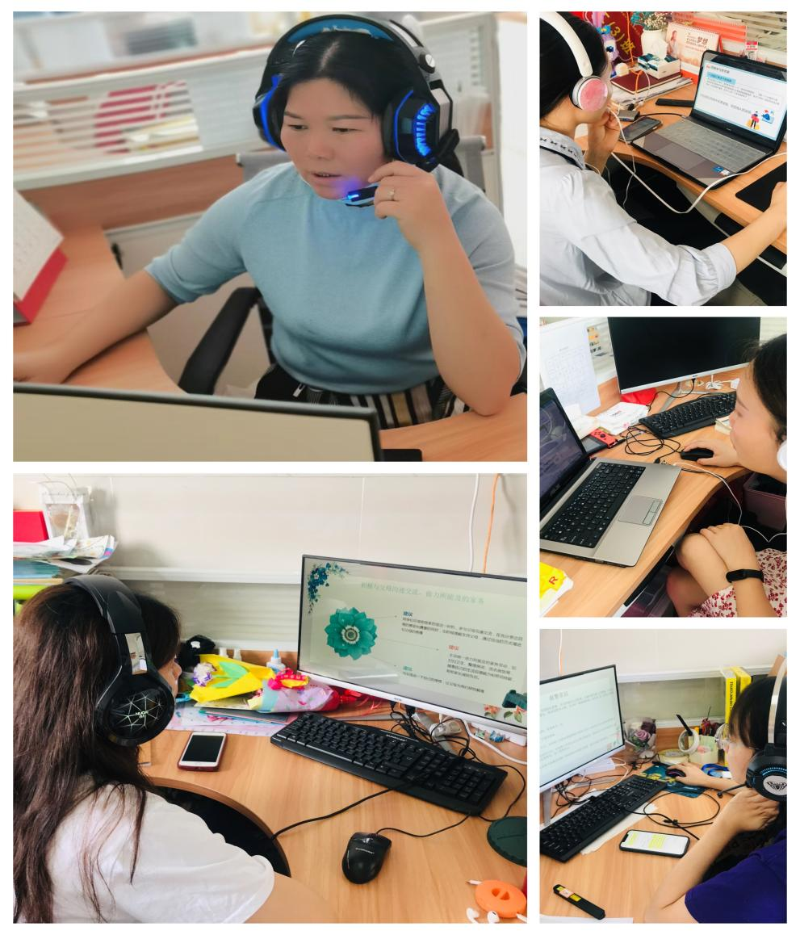

本次安全主题班会首先强调了疫情期间学生们居家的安全常识。各班主任从“防疫安全、用电安全、消防安全”等几大方面，对学生的居家安全进行要求和强调。

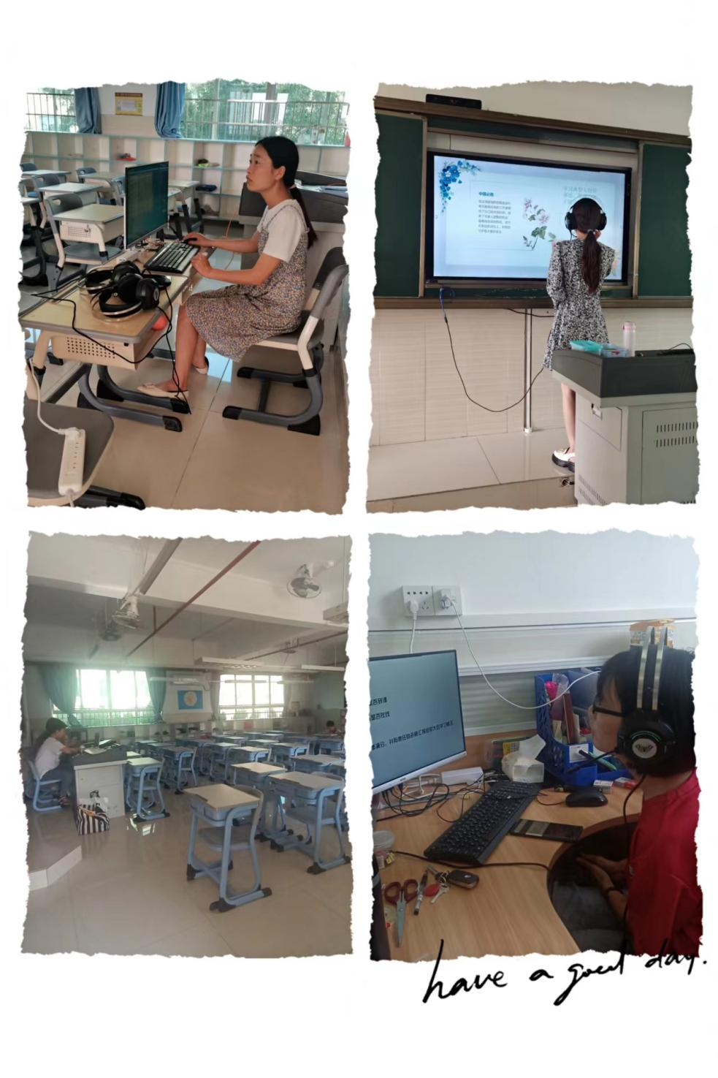

为了保障学生上好网课，班主任也向孩子们提出了一些线上学习要求。包括：提前准备好学习用品，准时进入网络课堂，课堂上认真听讲、勤于思考，不做与学习无关的事等。

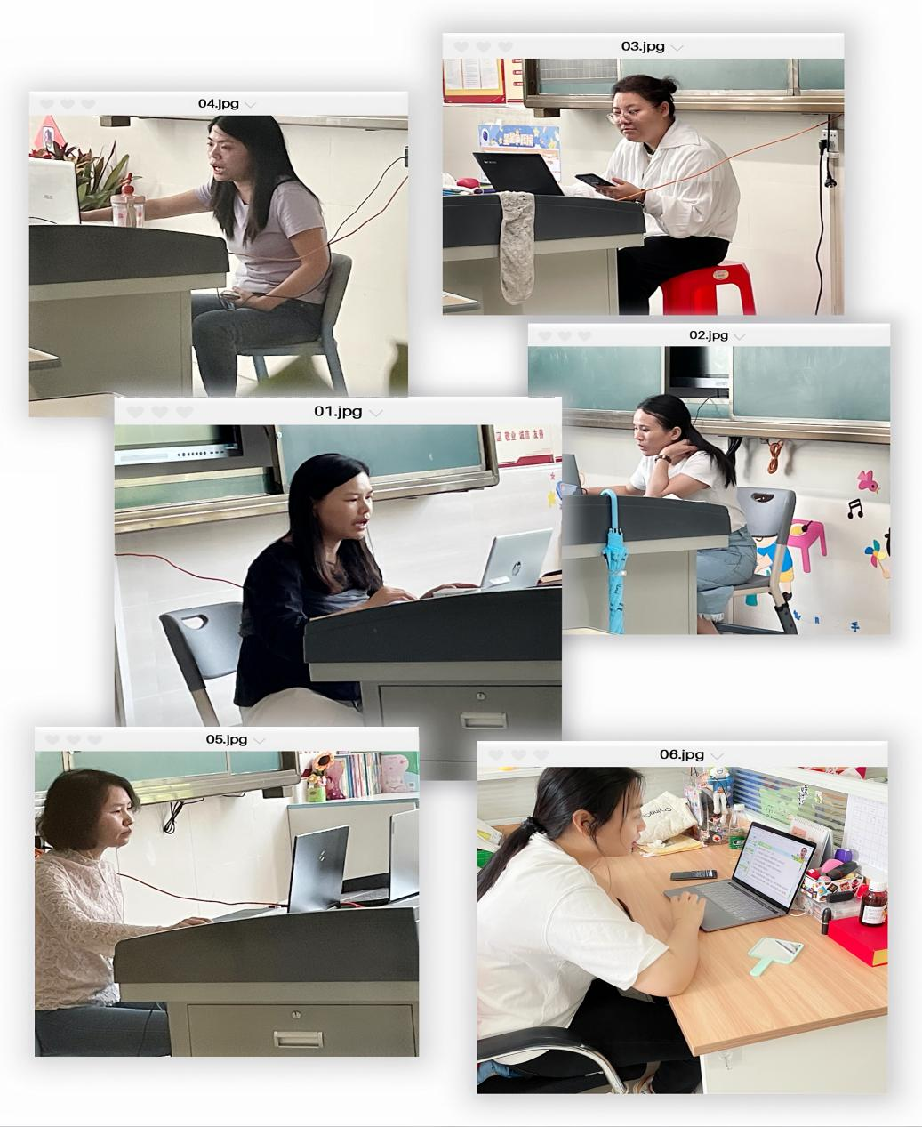

此次线上班会的召开，不仅为学生居家学习期间的生活进一步提供了指导，更有效地对学生的居家学习进行了强调。在这特殊的时期，我们花广金狮学校的每一个老师都将始终与每个家庭、每个孩子心连心，共同守护我们和谐的家园。我们相信，疫情的阴霾挡不住四面八方的阳光，让我们共待春暖花开！

花广金狮学校小学部

2022年4月11日